EKO-misija – 3. obisk
V petek, 29. marca 2012, nas je tretjič v tem šolskem letu obiskala EKO-misija, ki je v okviru projekta Pozor(!)ni za okolje pregledala in ocenila stanje o pravilnem ločevanju odpadkov v zabojnikih za odpadke.

UGOTOVITVE EKO-misije so sledeče:
Radovljica in Jesenice
 | Sistem | Ločevanje – znotraj šole | Ločevanje – zunaj šole | Ločevanje –zbornica | Skupna ocena –povprečje
Ekon. gimnazija in srednja šola Radovljica | 7 | 7 | 8 | 9 | 7,75
Srednja gostinska in turistična šola Radovljica | 9 | 10 | 7 | 10 | 9
Srednja šola Jesenice | 10 | 9 | 10 | 10 | 9,75
Gimnazija Jesenice | 7 | 7 | 6 | 10 | 7,5

Splošen komentar
Kakovost ločenega zbiranja odpadkov se je na vseh sodelujočih srednjih šolah v primerjavi z zadnjim obiskom EKO-misije večinoma izboljšala. Izboljšanje je približno enako tako na Jesenicah in v Radovljici kot v Kranju in Škofji Loki. Šole iz Radovljice in z Jesenic so se izkazale predvsem v kriteriju ločevanja v zbornicah, kjer so dosegle odlično oziroma prav dobro oceno.

Pomanjkljivosti na naši šoli:
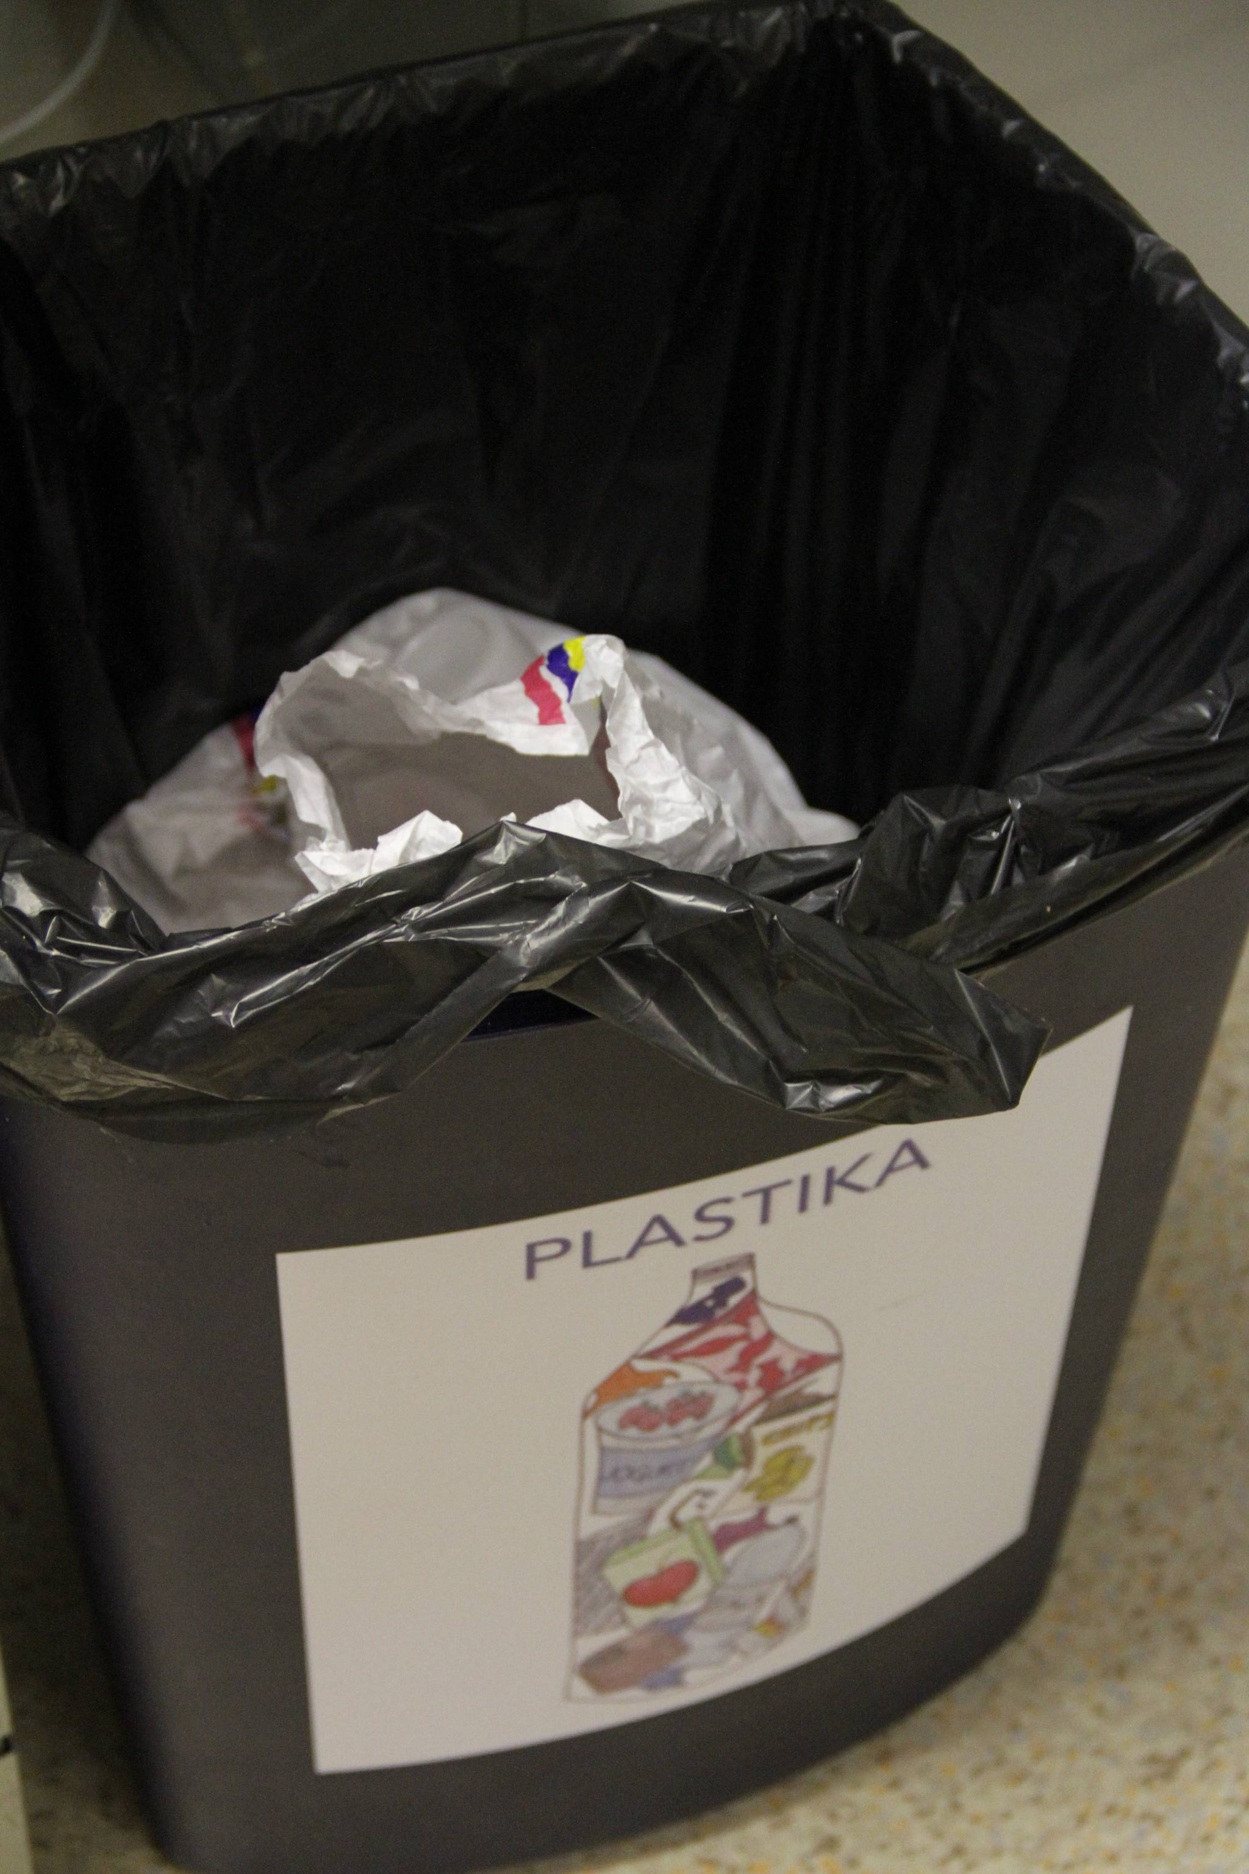
Gimnazija Jesenice

Notranji zabojniki:
- V jedilnici je vsebina v koših za embalažo povsem pomešana.
- Embalaža med biološkimi odpadki.

Zunanji zabojniki:
- V zabojniku za papir je bil v vrečo zavit papir.
- Deli elektronskih naprav v mešanih odpadkih.
- Neonske sijalke med steklom.

Opombe glede sistema:
- Ponekod so postavljeni posamični koši, na katerih ni označeno, katerim odpadkom so namenjeni. V slednjih najdemo vse vrste odpadkov. Te koše bi bilo potrebno odstraniti.
- Koši potrebujejo nove nalepke.
- Ponekod je potrebno premestiti koše.
- Ponekod je košev preveč.

Ob 3. obisku EKO-misije smo se odrezali slabše kot pri prejšnjem obisku. Upam, da bomo pri naslednjem obisku EKO-misije bolj uspešni!

Koordinatorica projekta:
Irena Oblak, prof.

